MODIFICACION VALIDADOR WEB JERARQUICOS SALUD
Vigencia: 15/07/23
A partir del 15/07/23 las validaciones de afiliados, productos cubiertos y descuentos a cargo, se consultarán directamente a un servidor que Jerárquicos Salud ha puesto a disposición para tal fin.
- Al validador web se ingresa como lo realiza habitualmente (desde el sitio web de FACAF o desde el siguiente link https://sinval.ddaval.com.ar/
- Luego de ingresar los valores solicitados en la pantalla, incluyendo el diagnóstico, hacer click en el botón OK (ver gráfico 1)
- En ese momento se lanza la consulta al servidor de Jerárquicos Salud para determinar si los productos están cubiertos, los porcentajes de cobertura y los importes correspondientes.
- Luego de unos segundos se devuelve el resultado de la consulta (ver gráfico 2).
- En caso de rechazos, los motivos se visualizarán en el margen derecho de la pantalla.
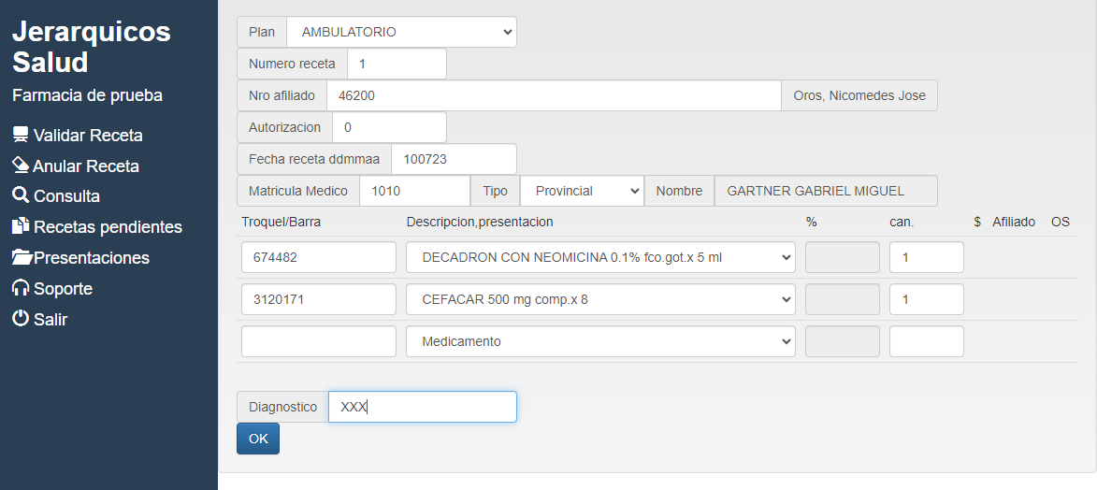
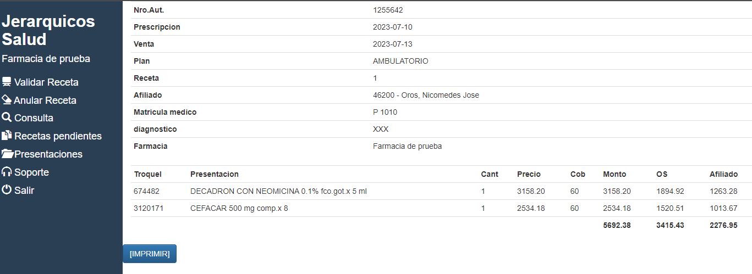
IMPORTANTE: Toda receta prescripta que posea autorización de por Jerárquicos Salud así como también los váucher de los planes PMI MADRE y PMI NIÑO, deben validarse por el PLAN AUTORIZADO.
Esta modificación no afectara los sistemas de farmacias homologados, solamente se visualizará al validar vía web.

